Плетение "Уголком"

В бисероплетении мы довольно часто сталкиваемся со всевозможными объемными цветами. В этой статье мы расскажем вам, как сделать листочек к такому цветку. Следует заметить, что этот принцип плетения может использоваться не только для плетения цветов, но и, например, герданов. Итак:
1. Наберите 12 бисерин и пройдите иголкой в 9-ю бисеринку.
2. Наберите 13-ю бисеринку и пройдите иголкой в 7-ю.
3. Наберите 14-ю бисеринку и пройдите иголкой в пятую.
4. Наберите 15-ю бисеринку и пройдите в третью.
5. Наберите 16-ю и 17-ю бисеринки и пройдите в 15-ю.
Продолжайте плести по схеме:

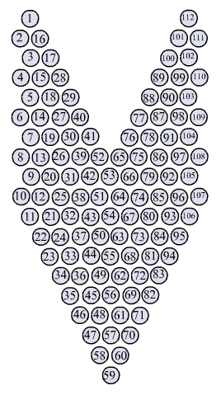

Заметьте, что на бисеринах 59-60-70 совсем не обязательно делать поворот - можно закрепитm нить и оставить ромбик, из нескольких таких ромбиков потом можно собрать цветок, либо сделать листочки. Разумеется, можно сделать по этой схеме фигурки как большего, так и меньшего размера.

Техника оплетения бусин

Оплетение бусин - чрезвычайно красивый прием в бисероплетении. Выглядят оплетенные бусины так:

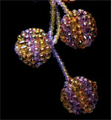

Сделать нечто подобное совершенно не трудно. Нужно взять бусинку желаемого размера с довольно крупным отверстием, пропустить нить через отверстие. Затем следует набрать подходящее количество бисерин и снова пройти через отверстие бусины, подтянуть нить. (См. рисунок):

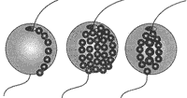

Далее продолжаем делать так же, пока весь шарик не будет покрыт бисеринками. Следует заметить, что количество набираемых бисерин иногда целесообразно уменьшать - тогда шарик будет оплетен аккуратно, дуги не будут "топорщиться".
Данный прием можно использовать повсеместно: сделать фенечку, состоящую из оплетенных шариков, либо добавить их в украшения.

Техника низания по кругу

Техника низания по кругу заключается в следующем: наберите на проволоку небольшое количество бисеринок (5-7 штук), скрутите концы проволоки у основания, чтобы образовалась петля. На любой конец проволоки наберите некоторое количество бисера и оберните дугой вокруг первой петельки. Скрутите концы проволоки 2 раза у основания. Можно сделать вокруг первых двух дуг еще несколько (их число зависит от необходимого размера листика):

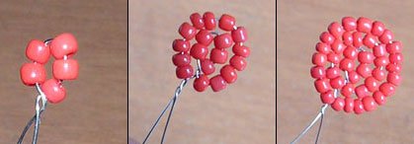

С использованием этой техники удобно изготавливать мелкие цветы: ландыша, примулы и прочее.

Фенечка по схеме "Мозаика"

Этим способом можно плести оригинальные фенечки.

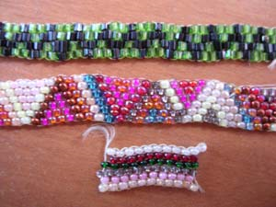

Кстати, таким образом можно изготовить не только маленькие браслеты, но и ремешки для сумки, небольшие картинки, медальоны... Да что угодно! Ниже приведена схема плетения "Мозаика":

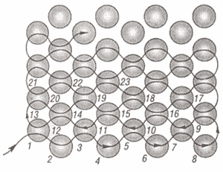

На схеме показано плетение фенечки шириной в 8 бусин. Вы же можете менять их количество как вам будет угодно. Единственный недостаток этого способа плетения - приходится все время набирать по одной бусинке, в итоге изделие плетется дольше, чем изделие такой же длины, сплетенное другим способом.

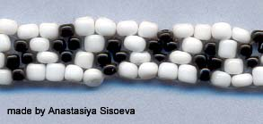
Фенечка по схеме "Сетка"

Используя схему плетения "Сетка" можно сделать массу замечательных украшений. В этой статье мы расскажем вам, как можно сплести такую фенечку:

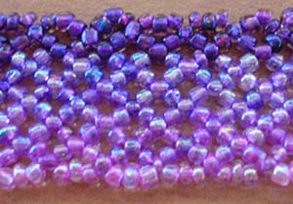

Схема плетения этого изделия очень простая:

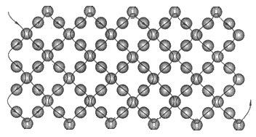

Количество бусин в ромбиках вы можете менять по своему усмотрению. Чем больше бусин в одном ромбике, тем более крупные отверстия вы получите. Таким образом можно сплести еще и украшение на шею в виде ленты, или "ошейника".

Плетение "Елочкой"
Количество бисерин в первом ряду кратно 4
Наберите на нить колчество бисера, кратное 4 (например, 16 бисеринок) - это будут первый и второй горизонтальные ряды.
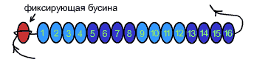
Разворачиваемся и плетем третий ряд. Нанижите на иглу бусину 17 и пройдите сквозь бусину 16 в обратном направлении. Пропустите 2 бисерины и пройдите иглой в бисерину 13. Нанижите 2 бисерины и пройдите иглой квозь бисерину 12. Продолжайте выполнять это, пока не достигнете края полотна:
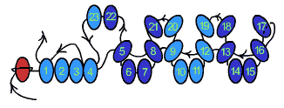
Чтобы закончить ряд и развернуться наберите бисерины 24 и 25, пройдите в обратном направлении сквозь бисерину 24. Затем пройдите иглой сквозь бисерину 23, наберите бисерины 26 и 27, пройдите сквозь 22 и 21 бисерины. Продолжайте так плести, пока не достигнете желаемой длины полотна.
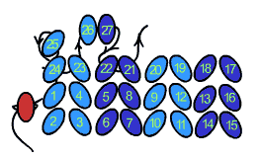
Количество бисерин в первом ряду кратно 2
Наберите на нить количество бисерин, кратное 2 (но не 4), например, 10. Это будут ряды 1 и 2. Чтобы сделать поворот и начать третий ряд, нанижите на иглу бусину 11 и пройдите в обратном направлении сквозь бусину 10. нанижите бусины 12, 13, 14 и 15 так же, как было описано выше. Чтобы начать четвертый ряд, пройдите иглой вверх сквозь бусину 15, наберите 16 и 17 бисерины и пройдите сквозь бисерину 14. Продолжайте так плести, пока не достигнете желаемой длины:
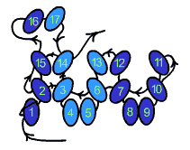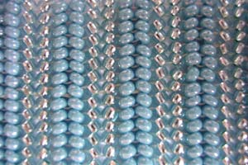
Теперь вы можете понять, чем отличаются эти два способа низания "Елочкой" - в первом с двух краев мы набираем по 1 бисеринке, а во втором способе 1 бисринка набирается только с одной стороны, а с другой - 2 бисерины. Т.е. при первом способе плетения все "Елочки" получаются целыми, при втором с краю всегда будет половинка "Елочки" :)
Так как бусины при этом способе плетения располагаются на прямых линиях, то для создания узоров на полотне "Елочкой" можно использовать схемы для тканых полотен.

Браслет из оплетенных бусин

Хитросплетение крупных бусин и мелкого бисера выглядит довольно сложно. Однако сплести такой браслет сможет практически каждый:
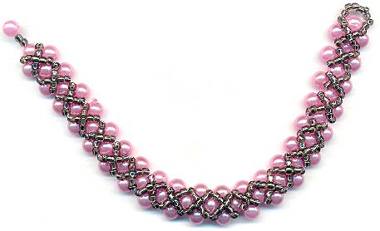
Изделие плетется на двух иглах следующим образом: сначала плетется цепочка "крестик" из крупных бусин нужной длины, а затем она оплетается низками бисера, как показано на рисунке:

